La normalisation comptable

Objectifs du chapitre :

A l’issue de ce chapitre, vous serez capable de :

- Comprendre le cadre comptable de normalisation.
- Connaître les principaux éléments de la réglementation actuelle en matière de finance et de comptabilité.
- Enoncer les principaux enjeux de la normalisation financière.

Notions essentielles : normalisation, PCG, plan comptable général, Code de Commerce, règles fiscales, standardisation, fraude, commissaire aux comptes, expert-comptable, image fidèle, régularité des comptes annuels, sincérité des comptes annuels, fiabilité, pertinence, comparabilité, normes IAS, normes IFRS, US GAAP, financiarisation de la comptabilité, ANC, Autorité des normes comptables, IASB, International Accounting Standards Boards, FASB
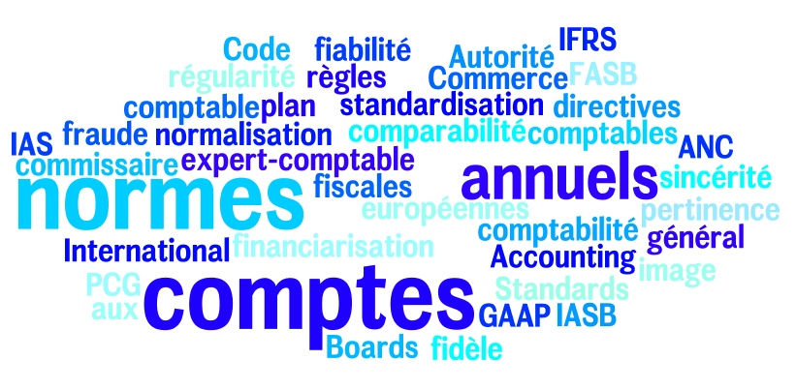

Notions clés :
organisation, association, administration publique, entreprise, activité, gestion, objet social, production de l’organisation, biens, services, services associés, marchés, échange marchands et non marchands.

Mise en situation :
Eve, conseillère en normalisation comptable
Vidéo n°1

Plan du cours :

- Le cadre comptable en France
  - Histoire du droit comptable français
    - La construction progressive d’un droit comptable
    - Les sources du droit comptable
  - Vers une convergence avec les normes internationales
    - La financiarisation des entreprises
    - Un droit comptable plus évolutif
- La normalisation comptable internationale
  - Une harmonisation nécessaire
    - La mondialisation nécessite une harmonisation
    - La recherche d’une information financière de qualité
  - La mise en œuvre de cette harmonisation en France
    - L’application des directives européennes
    - La réforme des organismes normalisateurs
Synthèse

Prolongement du cours : TD 2 : Préparation à la deuxième partie de l’épreuve écrite du bac
Liste des documents étudiés au cours de ce chapitre :

Document 1 | Les dérives liées aux informations financières (vidéo 2)
Document 2 | La lutte contre les paradis fiscaux
Document 3 | La construction du droit comptable français depuis 1945 (vidéo n°3)
Document 4 | Les sources du droit français (rappel cours de 1ère)
Document 5 | La financiarisation des entreprises (vidéo n°4)
Document 6 | Les utilisations de l’information financière : primauté aux investisseurs
Document 7 | Les scandales financiers des années 2000 (vidéo n°5)
Document 8 | La comptabilisation d’une campagne de publicité américaine (vidéo n°6)
Document 9 | Comparaisons des normes IFRS et US GAAP pour la comptabilisation des coûts publicitaires
Document 10 | L’harmonisation entre les pratiques comptables européennes et américaines
Document 11 | Des normes internationales pour améliorer l’information
Document 12 | La nouvelle directive comptable européenne
Document 13 | L’ANC, le normalisateur comptable français

Document 1 – Les dérives liées aux informations financières (vidéo n°2)

Source : extrait de deux émissions « Dr CAC, l’économie, c’est assez clair », « Le blanchiment, c’est quoi ? » et « Les Paradis fiscaux ont-ils disparu ? » et extrait de l’épisode n°2315 de la série « Plus belle la vie »
Quel sont les deux principales dérives liées aux informations financières ?

Pourquoi peut-on considérer que ces deux phénomènes nuisent à l’économie française ?

Document 2 – La lutte contre les paradis fiscaux
L’harmonisation des régimes fiscaux à l’échelle internationale serait un moyen assez radical de rendre inutile les paradis seulement fiscaux. Elle parait à ce stade difficile à obtenir et ne supprimerait pas pour autant les paradis bancaires et judiciaires. Toutefois, la Commission européenne a récemment obtenu le soutien des 27 pays membres de l’Union pour que les grandes entreprises publient leurs profits et impôts pays par pays. À l’heure actuelle, les données statistiques sont très insuffisantes sur ce sujet. Mais l’initiative de la Commission européenne devrait permettre de favoriser la transparence sur la localisation des profits dans certains pays aux fiscalités les plus clémentes, comme les Bermudes ou l’Irlande. Une avancée bienvenue en matière de lutte contre les paradis fiscaux, puisque malgré les nombreux discours ayant eu lieu depuis 2009, les progrès visibles ont été minces. Le principal frein à la lutte contre la fraude fiscale que l’on puisse identifier à ce jour est le principe d’échange d’informations à la demande. En effet, il très insuffisant et rend la lutte contre la fraude inefficace.
Source : http://www.lafinancepourtous.com/Decryptages/Mots-de-la-finance/Paradis-fiscaux

D’après le document 2, que faut-il faire pour stopper ces phénomènes de fraude fiscale et de blanchiment d’argent sale ?

Document 3 – La construction du droit comptable français depuis 1945 (vidéo n°3)
Source : Extrait de la vidéo de présentation « Les 60 ans de l’ordre des experts comptables
Après avoir écouté la vidéo, complétez la frise chronologique suivante :

Evolution du droit comptable depuis 1945
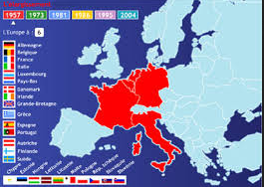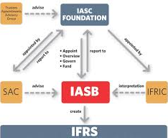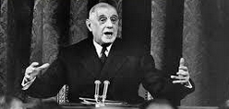
1944 :
1945 :
1947 :
1957 :
1958 :
1958 :
1968 :
1973 :
1982 :
2013 : Dernière directive européenne qui réduit les obligations comptables des petites entreprises
2009 : Création de l’ANC (Autorité des normes comptables)

Document 4 – Les sources du droit français (rappel 1ère)

En vertu du principe de légalité, chaque norme juridique doit se conformer à l'ensemble des règles en vigueur ayant une force supérieure dans la hiérarchie des normes, ou du moins être compatible avec ces normes. La méconnaissance de ce principe est non seulement source de désordres juridiques, mais elle constitue également une faute de l'auteur du texte illégal, susceptible d'engager la responsabilité de la collectivité publique en cause devant les juridictions nationales, de l’Union européenne ou internationales.
Il est, dès lors, impératif de veiller scrupuleusement à ce que les nouvelles dispositions édictées se trouvent en harmonie avec la hiérarchie des textes déjà en vigueur ou susceptibles de l'être à la date à laquelle ces dispositions prendront effet (lois ou règlements internes ou droit dérivé de l’Union européenne en cours d'élaboration, conventions internationales en voie de ratification ...).
(…) La justice repose sur un droit essentiellement écrit émanant de sources diverses. Sa mission première est d'appliquer les règles de droit au cas qui lui est soumis.
(…) Le droit français s’appuie sur les textes fondamentaux et des sources dérivées qui peuvent être à l’origine d’un acte législatif qui entérine et formalise une pratique, lui donnant par-là force de loi.
Source : D’après le guide de légistique, « Les différentes normes », http://www.legifrance.gouv.fr/Droit-francais/Guide-de-legistique/I.-Conception-des-textes/1.3.-Hierarchie-des-normes/1.3.1.-Differentes-normes
Quelle idée principale se dégage de ce document ?
(Je dis)

(J’explique)

(J’illustre)

Complétez le tableau en indiquant les sources du droit correspondantes.
Textes d’appui du droit français | Sources du droit | Rôles
 |  | Celle qui régit actuellement la France est celle de 1958 (constitution de la Ve République). Elle comprend préambule de celle de 1946 (inspiré de la Déclaration des droits de l’homme et du citoyen).
 |  | Une fois ratifiés par le Parlement ou par voie référendaire, ils ont une force obligatoire supérieure à une loi et à la constitution.
 |  | Acte juridique pris par le Conseil de l’Union européenne avec le Parlement ou seul dans certains les cas. Les États membres doivent donc la transposer dans leur droit national. Il s’agit de rédiger ou de modifier des textes du droit national afin de permettre la réalisation de l’objectif fixé par ce type d’acte.
 |  | Il a une portée générale c’est-à-dire qu’il est obligatoire dans tous ses éléments et il est directement applicable dans tout État membre. Il s’impose aux Etats membres de l’union européenne.
 |  | Elle est constituée de l’ensemble des textes législatifs. On en distingue plusieurs sortes : Elles peuvent être constitutionnelles (qui modifient la constitution), organiques (qui précisent et appliquent des articles de la constitution), ordinaires adoptées à l’issue de la navette parlementaire).
 |  | Sa rédaction et sa promulgation reviennent au pouvoir exécutif : ils sont signés par le président de la République et le Premier ministre (souvent, ils permettent d’appliquer une loi).
 |  | Après avis favorable du Conseil d’Etat et avec l’assentiment du président de la République, elle est adoptée en Conseil des ministres et a force de loi.
 |  | Il peut être ministériel, préfectoral ou municipal dans l’ordre hiérarchique. C’est une décision d’ordre pratique. Selon sa source, il s’applique à un territoire géographiquement délimité
 |  | Ce sont des textes émanant des cours de justice sur lesquels s’appuient les magistrats pour régler certains litiges. Ces textes peuvent être une interprétation de la loi ou une réponse donnée à une situation caractérisée par le vide juridique. Ils constituent une référence pour trancher dans des cas identiques.
 |  | C’est un ensemble d’analyses et d’études de concepts juridiques, de cas concrets ou de faits de société qui peuvent aider le magistrat dans sa prise de décision.
 |  | Il s’agit d’un ensemble d’habitudes et de réactions à des situations pratiques nées en dehors de la justice mais faisant l’objet d’un large consensus au sein des autorités judiciaires qui les ont avalisées et éventuellement généralisées au fil du temps.

Placez les différentes sources du droit dans la pyramide en respectant la hiérarchie des normes.

Indiquez pour chaque texte juridique, le type de source et l’organisme à l’initiative de sa rédaction.

Annexes | Organismes | Rôle en droit comptable | Types de source
A |  | Publie des articles à destination de la profession comptable pour informer sur les nouveautés en droit comptable et sur les nouvelles pratiques
B |  | Mettent en place les dispositions générales sur l’information financière (contenu des comptes annuels, etc…) que les Etats doivent adapter à leur droit national.
C |  | Publie des avis et des recommandations sur demande du ministre de l’économie et des finances.
D |  | Publie des interprétations pour expliquer les normes comptables internationales appelées normes IFRS.
E |  | Met en application la loi comptable.
F |  | Met en harmonie les obligations comptables compte tenue des directives européennes.
G |  | Homologue et publie les normes internationales sous forme de règlement au JOUE (Journal Officiel de l’Union Européenne). Ils s’imposent aux Etats membres.
H |  | Juge des cas de droit comptable particuliers sur lesquels s’appuieront les magistrats pour régler certains litiges.

Source : D’après Alain Burlaud et al, 2014, « Introduction à la comptabilité, DCG9 », pages 21 et 22
Annexe B
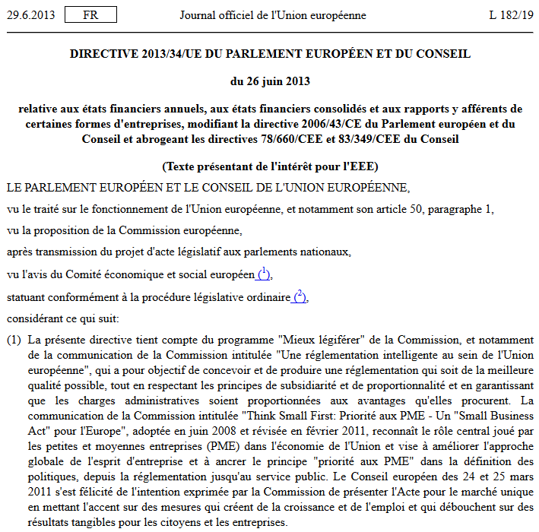
Annexe A

La Revue Française de Comptabilité est destinée à un large public composé de tous les praticiens de la comptabilité, de l'audit et de la gestion.

Article du 27 juillet 2014

L'Autorité des normes comptables (organisme de normalisation comptable en France) ainsi que les normalisateurs comptables nationaux allemands (ASCG), italien (OIC) et anglais (FRC) mènent avec l'EFRAG des travaux pour apporter leur contribution à la révision du cadre conceptuel des normes IFRS, auquel travaille l'IASB. Ces organismes viennent de publier un document pour expliciter l'objectif de leurs travaux ainsi que la stratégie de travail par rapport à l'IASB, mais également pour inciter d'autres parties prenantes en Europe à participer.
Source :
http://www.experts-comptables.fr/csoec/Communication/La-Revue-Francaise-de-Comptabilite

Annexe D
Créé en 1973 par les instituts comptables de 9 pays, dont la France, l'IASB (International Accounting Standards Board a pour objectifs d'élaborer et de publier des normes internationales d'information financière pour la présentation des états financiers, ainsi que de promouvoir leur utilisation et leur généralisation à l'échelle mondiale. Ces normes sont dorénavant appelées International Financial Reporting Standards ou IFRS.
L'IASB a également pour rôle de publier des interprétations (…) qui servent à préciser le traitement comptable applicable pour une opération/transaction donnée lorsque les normes développées ne sont pas suffisamment précises en la matière.
Le 18 juillet 2013, l'IASB a publié un Document à fins de discussion (DP/2013/1) sur le Cadre conceptuel. (…) Le cadre conceptuel définit les règles de présentation des états financiers (bilan, compta de résultat).
Source : http://www.focusifrs.com/menu_gauche/normes_et_interpretations/que_sont_les_ias_ifrs

Annexe C
Les avis de l’ANC sont rédigés à l’occasion de consultation par les autorités nationales sur toute disposition législative ou réglementaire contenant des mesures de nature comptable (Ordonnance du 22 janvier 2009, art. 1er).
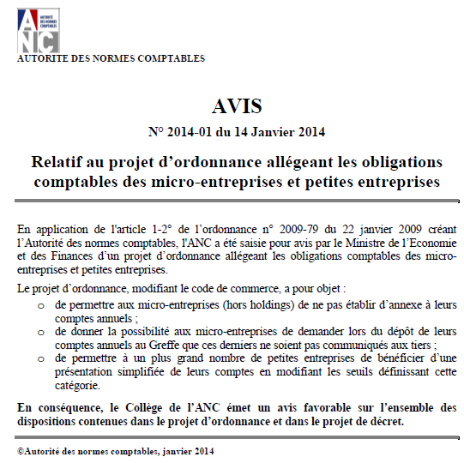

Annexe F
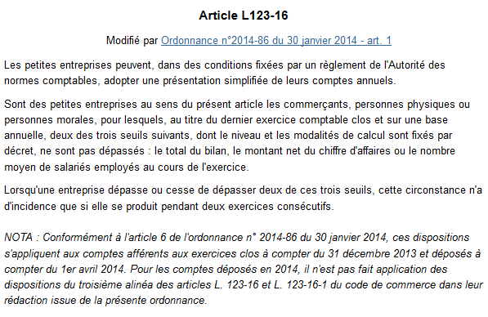
Annexe E
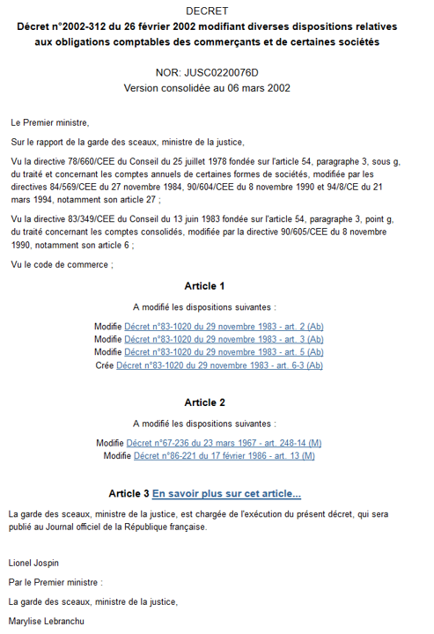

Annexe H
Parmi les arrêts de la Cour de cassation, on peut citer ceux qui ont permis de condamner sur le fondement des dispositions de l'article 1743-1° du Code Général des impôts :
- un vétérinaire qui n'a tenu ni le registre journalier de ses recettes, ni le livre-journal (Cass. crim., 12 janvier 1981, POTIEZ Michel ; Bull. crim. n°14, p. 54) ;
- un ingénieur-conseil qui n'a pu fournir au vérificateur aucun des documents comptables exigés par la loi (Cass. crim., 17 octobre 1983) ;
- un gérant de pressing qui tenait une comptabilité irrégulière caractérisée par la multiplicité et la gravité des anomalies ou lacunes des comptes de stocks ou de caisse (Cass. crim., 8 août 1990, n° 89-86729).
Source : http://fiches.dalloz-etudiant.fr/introduction-au-droit

Annexe G
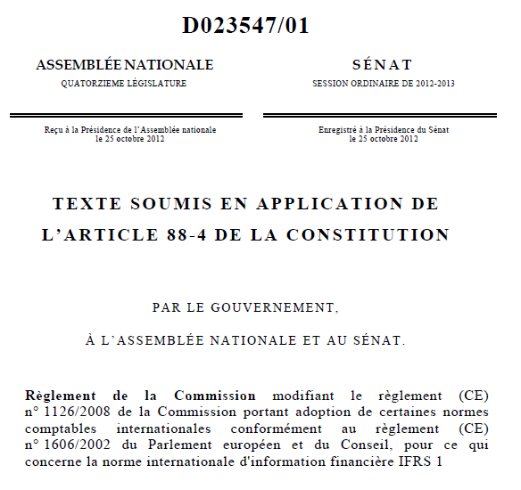

Document 5 – La financiarisation des entreprises (vidéo n°4)
Source : http://dessinemoileco.com/

Regardez la vidéo puis complétez le texte avec les mots manquants :
Après la seconde guerre mondiale, l’idée de bénéficier de __________________ sans pour autant exercer une activité liée à ce revenu s’est généralisée. Notre système économique a dû trouver un moyen pour les ___________________.
Tout a commencé aux Etats-Unis, les entreprises étaient chargées de collecter ___________ des salariés en vue de leurs __________________ à l’intérieur d’un __________________. Cette épargne était ___________________ dans l’entreprise elle-même.
Or, en 1974, la loi a demandé à ces fonds de pension de placer cet argent dans d’autres entreprises pour ___________________________. Dès lors, une énorme quantité d’épargne a été placée sur les marchés ________________________. Les entreprises américaines ___________ ont ainsi pu bénéficier de sommes considérables.
Les fonds chargés de ______________ cette épargne ont acheté des ______________ d’entreprises qui leur paraissaient solides et leur promettaient les rendements les plus importants. Une forte compétition s’est installée entre les entreprises qui se sont mis à promettre plus de _______________.
L’épargne captée leur a permis de _______________ des innovations, d’acheter d’autres entreprises, et de s’accroître à l’international et ainsi de réaliser plus de ________________.
Le modèle américain a été suivi par l’Europe puis par le monde entier à partir de 1985. Toutes les entreprises cotées ont fait des promesses de profits pour attirer les __________________. Les entreprises ont alors transformé leur modèle de fonctionnement. Elles ont intégré des outils de contrôle et de ____________________ sophistiqués pour garantir un profit maximum à toutes les étapes de la production.
Avant, la finance n’était qu’un outil au service du travail : unique facteur de __________________ de la valeur. Désormais c’est le travail qui est le résultat financier promis aux __________________. C’est ce que l’on appelle la ____________________ des entreprises.
Document 6 – Les utilisateurs de l’information financière : primauté aux investisseurs
Les utilisateurs des états financiers comprennent les investisseurs actuels et potentiels, les salariés, les prêteurs, les fournisseurs et autres créanciers, les gouvernements et leurs administrations et le public. Ils utilisent les états financiers afin de satisfaire certains de leurs différents besoins d’informations. (…)
Bien que tous les besoins d’information de ces utilisateurs ne puissent pas être comblés par des états financiers, il y a des besoins qui sont communs à tous les utilisateurs. Comme les investisseurs sont les apporteurs de capitaux à risque de l’entreprise, la fourniture d’états financiers qui répondent à leurs besoins satisfera également la plupart des besoins des autres utilisateurs susceptibles d’être satisfaits par des états financiers.
Source : Extrait du cadre conceptuel de l’IASB, septembre 2010, paragraphes 9 et 10
Relevez les différents utilisateurs de l’information financière selon l’IASB et placez-les face à leurs besoins d’information.
Utilisateurs de l’information financière | Besoins d’information
 | J’ai besoin d’informations pour m’aider à décider quand il convient d’acheter, de conserver ou de vendre. Je suis également intéressé par des informations qui peuvent me permettre de déterminer la capacité de l’entreprise à payer des dividendes.
 | Je suis intéressé par une information sur la stabilité et la rentabilité de mon employeur. Je suis aussi intéressé par les informations qui portent sur les niveaux de rémunération, sur les avantages en matière de retraite et sur la nature et l’étendue de leurs opportunités en matière d’emploi.
 | Je suis intéressé par une information qui me permettra de déterminer si mes prêts et les intérêts qui y sont liés seront payés à l’échéance.
 | Je suis intéressé par une information qui me permettra de déterminer si les montants qui me sont dus seront payés à bonne date.
 | Je suis intéressé par une information sur la continuité de l’entreprise, en particulier parce que j’entretiens avec elle des relations à long terme et que ma propre pérennité en dépend.
 | Je suis intéressé par la répartition des ressources et en conséquence par les activités des entreprises en général. J’ai également besoin d’informations pour réglementer les activités des entreprises, de définir des politiques fiscales et d’obtenir la base des statistiques nationales de revenu ou autre.
 | Je suis intéressé par tout type d’information sur l’entreprise car elle peut affecter l’économie locale.

Expliquez la phrase soulignée.
(Je dis)

(J’explique)

(J’illustre)

Document 7 – Les scandales financiers des années 2000 (vidéo n°5)
Source : Extraits de la saison 1 de la série « Damages » avec Glenn Close et du reportage « Enron, The Smartest guys in the room » de Alex Gigney
Regardez la vidéo puis expliquez comment la priorité donnée aux actionnaires concernant l’information financière a conduit à des dérives.
((Je dis)

(J’explique)

(J’illustre)

Document 8 – La comptabilisation d’une campagne de publicité (vidéo n°6)

Document 9 – Comparaisons des normes IFRS et US GAAP pour la comptabilisation des coûts publicitaires
Selon les normes IFRS, les dépenses de publicité et de promotion doivent être comptabilisées en charges lorsqu’elles sont en cours de réalisation. Elles seront reportées à l’actif immobilisé une fois que l’intégralité des paiements aura été réalisé et que l’affaire sera clôturée.
Selon l’US GAAP, dans la plupart des cas, la conception et le développement d’une nouvelle campagne publicitaire, supérieure à 2 millions d’euros, sont considérés comme des « Other than direct-response advertising » (…) c’est-à-dire qu’ils peuvent donc être soit (1) imputés au bilan à l’actif immobilisé, soit (2) imputés en charges au compte de résultat lors de la 1ère année de diffusion. La méthode retenue est un choix de convention comptable pour la société et doit être appliquée de manière permanente à des transactions similaires.
Source : Sabine Durand- Hayes et Christine Bouvry , Audit, membre du Retail & Consumer Accounting Group, « Comparaisons des normes IFRS et US Gaap - Questions et réponses pour les entreprises du secteur de la distribution et des biens de consommation », PwC Francehttps://form.pwc.fr/dev/formulaire_pwc_publication/formulaire_pwc_publication_1.0.0/index.php?id=5766
Complétez le tableau ci-dessous en indiquant les différences de comptabilisation des dépenses de publicité selon l’US GAAP et selon les normes européennes IFRS.
Règles de comptabilisation selon les normes européennes IFRS | Règles de comptabilisation selon les normes américaines US GAAP
- 2021 :
- 2022 :

Sachant que le siège du parti MDP est situé 56 boulevard Danton à Troyes, que répondez-vous à Sani concernant sa question sur l’enregistrement des dépenses publicitaires ?
(Je dis)

(J’explique)

(J’illustre)

Sani nous informe que face au succès de la campagne de publicité, le parti démocrate américain souhaite faire appel à notre agence pour une campagne similaire ?
(Je dis)

(J’explique)

(J’illustre)

Document 10 – L’harmonisation entre les pratiques comptables européennes et américaines

Après avoir étudié l’adoption totale des IFRS à une date unique, le monde entier attendait une décision des Etats-Unis pour fin 2011. Au lieu de cela, le 26 mai 2011, 6 mois avant l'échéance, le staff de la SEC (Securities and Exchange Commission) vient de présenter une nouvelle approche possible pour l’adoption des IFRS par les Etats-Unis. Et quelle approche !
Cette approche, dénommée «condorsement», prévoit une période de «convergence» pendant 5 à 7 ans, pendant laquelle les normes américaines seraient modifiées petit à petit pour devenir conformes aux IFRS. (…) En conséquence, si elle était choisie, cette approche repousserait de fait l’adoption des IFRS par les Etats-Unis et rallongerait la période actuelle d’élaboration des normes (…) du cadre commun IASB.
Nul doute que les autres parties prenantes, dont l'Union Européenne et la France en premier, vont certainement vivement réagir à ce décalage.... d'autant plus que des concessions importantes ont déjà été accordées aux Etats-Unis. (…) Si l'on comprend bien, les Européens vont encore devoir poursuivre leurs efforts et supporter un processus d’élaboration des normes IFRS laborieux et insatisfaisant pendant encore longtemps.
Souvent critiquées en France, les normes comptables internationales dites « IFRS » sont aujourd’hui obligatoires ou largement utilisées dans plus de 115 pays. « L’ambition des IFRS de devenir les normes mondiales de comptabilité et d’information financière est en passe d’être réalisée », résume Gilbert Gélard, expert-comptable et ancien membre de l’IASB (…).
Il apparaît en effet que (…) 115 pays dans le monde se sont « engagés publiquement à soutenir un ensemble unique de normes comptables de haute qualité » et 101 pays exigent l’utilisation des IFRS pour toutes, ou quasiment toutes, les entreprises d’intérêt public (sociétés cotées et institutions financières) sur leurs marchés financiers. Certains pays, comme l’Australie, la Nouvelle Zélande et Hong-Kong ont même adopté les IFRS mot à mot comme normes nationales. Deux pays supplémentaires, l’Indonésie et la Thaïlande, sont en voie d’adoption des normes IFRS. En plus des 101 pays, une dizaine, dont l’Inde, le Japon, la Suisse ou Singapour autorisent, sans l’exiger, l’utilisation des normes IFRS et deux pays (Arabie Saoudite et Ouzbékistan) l’imposent aux seules institutions financières.
Source : Les Echos du 8 juin 2011, « Convergence IFRS et US Gaap : les Américains changent la donne ! », et du 13 février 2013, « Plus de 100 pays exigent l’utilisation des IFRS »
Quel problème est soulevé par cet article ?
(Je dis)

(J’explique)

(J’illustre)

Document 11 – Des normes internationales pour améliorer l’information

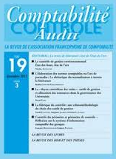
L’existence de référentiels comptables propres à chaque pays de l’Union européenne a longtemps pénalisé la libre circulation des capitaux en Europe, postulée dans le traité de Rome, en raison du manque d’uniformité et de comparabilité des informations financières. À des fins d’harmonisation et pour ne pas se voir appliquer de fait le référentiel américain (US GAAP), l’Union européenne a décidé dès 2002 d’imposer les normes internationales avec le règlement CE 1606/2002. Depuis le 1er janvier 2005, les normes IFRS (anciennes IAS) sont donc obligatoires pour les comptes des groupes (entreprises qui possèdent des filiales) qui sont cotés sur les marchés boursiers européens. (…)
L’objectif de ces nouvelles normes était d’améliorer la qualité de l’information financière. Le premier organisme normalisateur à définir les critères de qualité de l’information financière est le FASB. Sa définition a été reprise par l’IASB.
Le normalisateur américain considère qu’une information comptable est utile pour l’utilisateur pour ses prises de décisions (et donc de qualité) si elle respecte les critères suivants : pertinence (informations pouvant faire la différence en termes de prise de décision en permettant de faire, à temps, des prévisions ou de confirmer/corriger des évaluations passées), fiabilité (données exemptes d’erreurs, neutres et exhaustives aboutissant à une représentation fidèle de la situation) et comparabilité (dans le temps et dans l’espace).
Source : Extrait de Gaëlle Lenormand et Lionel Touchais, « Les IFRS améliorent-elles la qualité de l’information financière ?», Comptabilité - Contrôle – Audit, 2009/2 (Tome 15) Page 216

Pourquoi était-il important que l’Union européenne mette en place des normes comptables pour ses pays membres ?
(Je dis)

(J’explique)

(J’illustre)

Quelles qualités les informations financières doivent-elles présenter ?
(Je dis)

(J’explique)

(J’illustre)

Document 12 - La nouvelle directive comptable européenne
Le Parlement européen et le Conseil de l’Union européenne viennent d’adopter la directive 2013/34/UE du 26 juin 2013 relative aux états financiers annuels de certaines formes d’entreprises destinée à remplacer les directives comptables existantes. (…) L’article 53 de la nouvelle directive stipule que les États membres doivent mettre en vigueur les dispositions législatives, réglementaires et administratives nécessaires pour se conformer à la nouvelle directive au plus tard le 20 juillet 2015, les nouvelles dispositions s’appliquant pour première fois aux états financiers de l'exercice commençant le 1er janvier 2016 ou au cours de l'année civile 2016.
Initiée depuis avril 2011, la révision des directives comptables a pour but principal de réduire le fardeau administratif dû aux obligations comptables imposées aux micros et petites entreprises ayant la forme de société. Elle a aussi, en éliminant de nombreuses options existantes, pour objectif d'améliorer la clarté et la comparabilité à travers l'Union Européenne des états financiers des entreprises de taille petite à grande.
Source : Robert Obert, « La nouvelle directive comptable européenne et les changements à attendre », 3 janvier 2014, http://www.affiches-parisiennes.com/la-nouvelle-directive-comptable-europeenne-et-les-changements-a-attendre-1re-partie-3707.html

Quel est l’objectif de la nouvelle directive européenne ?
(Je dis)

(J’explique)

(J’illustre)

Document 13 – L’ANC, le normalisateur comptable français

La réforme des institutions comptables, initiée en 2007, touche à sa fin avec la mise en place d'une autorité administrative autonome et dotée de tout pouvoir pour édicter les règles comptables françaises. Une récente ordonnance a créé l'Autorité des normes comptables (ANC) attribuant ainsi un pouvoir réglementaire à cette autorité (ordonnance 2009-79 du 22 janvier 2009, JO du 23). (…)
L'ANC comprend un collège, des commissions spécialisées et un comité consultatif (ord. art. 2). Le collège est composé de trois hauts magistrats (issus du Conseil d'État, de la Cour de cassation et de la Cour des comptes), des représentants de trois régulateurs (AMF, commission bancaire et Autorité de contrôle des assurances et mutuelles) et de neuf personnes nommées par le ministre chargé de l'Économie, dont huit pour leurs compétentes en matière économique et comptable et un représentant des organisations syndicales représentatives des salariés (ord. art. 2).
Les missions de l'ANC
- établir sous forme de règlements les prescriptions comptables (…) que doivent respecter les personnes physiques ou morales soumises à l'obligation légale d'établir des documents comptables conformes aux normes de la comptabilité privée ;
- donner un avis sur toute disposition législative ou réglementaire contenant des mesures de nature comptable applicables à ces personnes, élaborée par les autorités nationales ;
- émettre, de sa propre initiative ou à la demande du ministre chargé de l'Économie, des avis et des prises de position dans le cadre de l'élaboration des normes comptables internationales. (…)
L'ANC dispose de tous les pouvoirs et d'une plus grande autonomie pour édicter l'ensemble des règles comptables privées. Pour ce faire, certaines dispositions comptables du code de commerce issues de décrets le seront désormais par des règlements de l'ANC.
Les règlements de l'ANC seront publiés au JO après homologation par arrêté ministériel pris après avis du garde des sceaux, ministre de la justice et du ministre chargé du budget (ord. art.4).
Source : Extrait de Revue Fiduciaire comptable, « L’ANC, le normalisateur comptable », mars 2009, http://rfcomptable.grouperf.com/article/0340/ms/rfcompms0340_5009452.html
Quel est le rôle de l’ANC ?
(Je dis)

(J’explique)

(J’illustre)

